GRÖMO Regenstandrohr 1,0 m - mit Reinigungsdeckel
GRÖMO

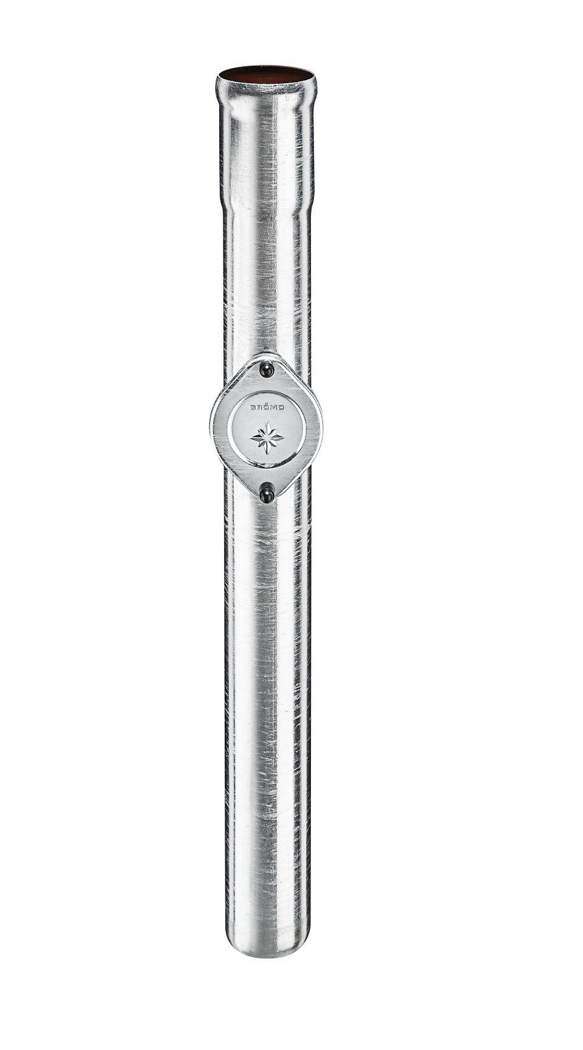Eigenschaften
Farbton
kupfer, silber
Form
rund
Oberfläche
verzinkt
Werkstoff
Kupfer, Stahl
Länge (mm)
1.000,00
Einbaulage
beliebig
Ablaufleistung (l/s)
4,10 - 33,90
Durchmesser (mm)
85,00 - 182,00
Nennweite DN
70,00 - 150,00
Hinweis
Ohne Dichtelement. Für Anschluss zu KG-Rohr und TML Guss-Rohr sind passende Anschlussstücke erhältlich, Passt direkt in alle gängigen Kanalrohre. Kein zusätzliches Anschlussstück oder Standrohrkappe erforderlich!, Ohne Dichtelement, mit angeformtem Übergangsstück Außendurchmesser 102 mm. Für Anschluss zu KG-Rohr und TML Guss-Rohr sind passende Anschlussstücke erhältlich

